Powerpoint 2021
Allgemein Office-2021:
Wenn eine Aktion zu einem unerwünschten Ergebnis führt -> links oben ICON RÜCKGÄNGIG
Datei Speichern/Drucken(Seitenansicht!)/Öffnen/Neu… ->links oben: DATEI
Allgemeine Einstellungen ändern-> DATEI und dort OPTIONEN anklicken.

in PP 2010:
Um mehrere gleiche Folien nach einem Muster=Master erstellen zu können:
Folienmaster ->ANSICHT ->FOLIENMASTER
Zuerst das grundlegende Design aussuchen! hier: Organisch(zweite Zeile – vierte Variante)
Dies Design kann nur in der ersten Folie abgeändert werden – ansonsten ginge auch die dritte Folie!
NICHT benutzen
bearbeiten
1. Master

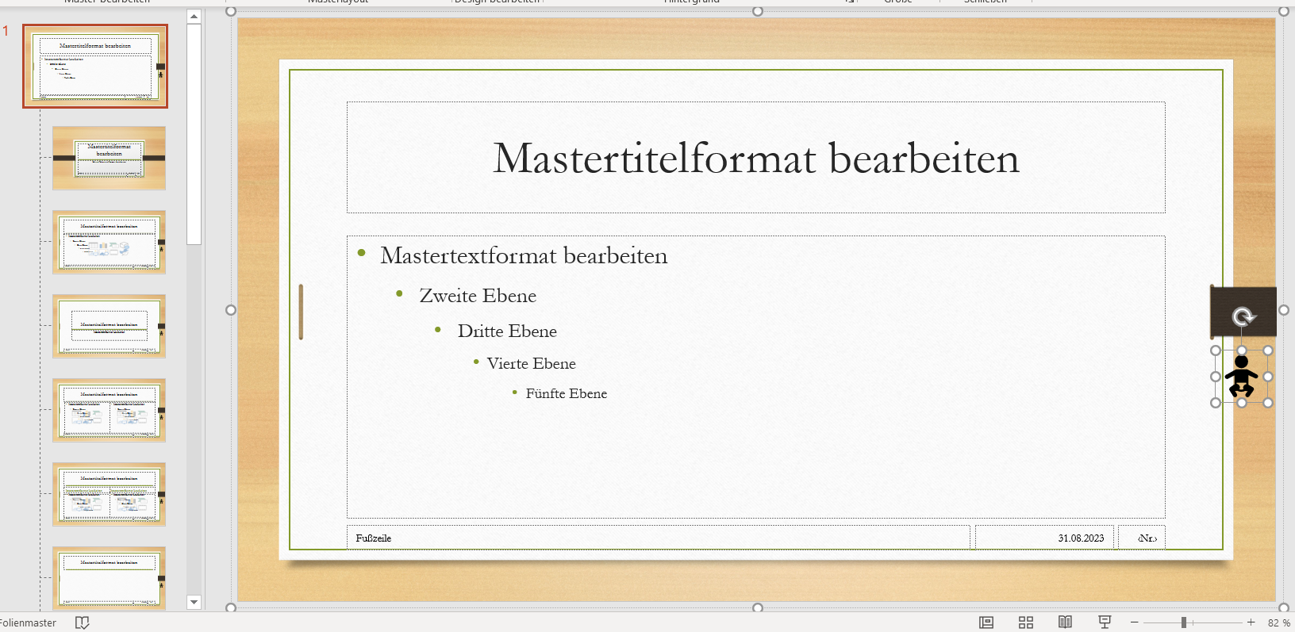
leerer Bereich
Darstellung
Zoom
müssen aktiviert werden
(Folien-)-3. Master f. die Folien 2-n

Design abändern – nur in der ersten (= größeren) Masterfolie möglich!
Hinweis: Wenn Sie Objekte/Formen etc. ändern wollen, müssen Sie diese markieren("Anfasser" sichtbar) oder auch nur im betreffenden Bereich stehen!

Achten Sie darauf, dass, wenn Sie im ersten Master arbeiten, die Änderungen im 3. Master ebenfalls erfolgen, da dieser i.d.R. die Grundlage für die späteren Folien ist! Falls nicht - im 3. Master arbeiten!

Verschieben(Maus als Vierfachpfeil) Sie den linken „Kasten“ unterhalb des rechten „Kastens“. (Baby später)
Die Überschrift- und der Textbereich werden nach links verschoben. Der Überschriftsbereich zusätzlich gekürzt(Maus als Zweifachpfeil). Der Überschriftsbereich erhält eine weiße Hintergrundfarbe(RMT ->Format formatieren(=Ff) und eine blaue Textfarbe(RMT->Schriftart oder START->Schriftfarbe abändern/ev. auf in T-kontur) mit einem roten Leuchten=Formformat->(WordArt-Formate->Texteffekte->Leuchten(Farbe+Größe[50pt]
Der Textbereich erhält eine rote verstärkte gepunktete Linie .(RMT->"Form formatieren" = Ff->Linie)

Am rechten Rand eigenes TEXTFELD mit "IHR NAME". Erst Text schreiben dadurch wird das Feld größer!
Zwei Wege: START->Einfügen->Textfeld oder EINFÜGEN-> Textfeld – NICHT DREHEN sondern SCHMAL MACHEN! - dann START->Text(aus-)richung(Absatzbereich). Textfeld soll in Rot/Grün erscheinen. Zwei Farben: RMT-> Ff ->Farbverlauf bei Stopp1 Farbe Rot und bei Stopp2 Farbe grün. Verschieben Sie die Regler auf dem Band! + Typ: Pfad(aus der Mitte).
Man kann die Stopppunkte auf dem Band durch klicken einrichten und durch wegziehen entfernen!

Der ALLES erhält eine gelb/weiße radiale Färbung: leerer Bereich(s.o.)+RMT (RMT->Grafik formatieren ->Farbverlauf) falls über FOLIENMASTER->Hintergrundformate->"Hintergrundformate formatieren" – wird der Überschrifts-/Textbereich nicht autom mitformatiert(bleibt weiß)!
Sie könnten an dieser Stelle ->Bilder/Textfüllung auch eigene Bilder einfügen und als eigenes Design speichern.

Neben der Überschrift erstellen Sie einen wordartigen Text mit Ihrem Namen, der auf dem Kopf steht.
EINFÜGEN->Wordart(erste Variante auswählen)-> schreiben->am per “Drehsymbol“ drehen und positionieren. Sie können das Wordartfeld verkleinern, indem Sie den Schriftgrad reduzieren(RMT->Schriftart oder START->……) Doppelklick auf die Form=FORMAT und ->Texteffekte->Transformieren.
Aktivieren Sie die Foliennummer und Datum Uhrzeit EINFÜGEN->Text(bereich)->KOPF-UND FUSSZEILE-> notwendige Haken setzen.(hier können Datumsformate geändert werden – bitte langes Standardformat wählen)!

Schließen Sie den Folienmaster z.B.: FOLIENMASTER->Master schließen.(oder rechts unten erste Darstellung)

Folien
Schock!
Es erscheint die erste Folie – aufgrund des Titelmasters – diese kann (später) gelöscht werden. Man kann auch über START->"Neue Folie" unterer Teil manuell bestimmen, welche Masterfolie als Basis benutzt wird(Titel+Inhalt)!

Wechseln Sie auf ANSICHT->Gliederungsansicht.
Schreiben Sie die jeweiligen Überschriften(Erste/Zweite/… Folie) und drücken dabei jeweils die Entertaste(Sie könnten auch in der Folie schreiben – hier aber nicht erwünscht = es werden dadurch drei Folien – aufgrund des 3. Folienmasters – erstellt(ansehen: Darstellung – mittleres ICON).
Falls nicht: s. o. "NEUE FOLIE"

ERSTE FOLIE (Großbuchstaben sind autom. aktiviert. Über Start->Schriftart-Pfeil deaktivierbar)
Um in der Gliederung Text hinzuzufügen, stellen Sie sich hinter die Überschrift und ENTER(=neue Folie) durch das einmalige Drücken der TAB-Taste(linker Tastaturrand) wird aus der neuen Folie eine Eingabemöglichkeit für einen Text.
Texte: Schule – ENTER – 1x TAB und nun –ohne TAB aber jeweils mit ENTER Deut-Mathe-Engl.(Shift-TAB = jeweils eine Ebene höher)->Ende der Aufzählung

Der Fächerbereich erhält einen roten vergrößerten wingdingsartigen Totenkopf. ->START->Absatzbereich->Aufzählung->Laufpfeil->Nummerierung- und Aufzählungszeichen…->Anpassen->Schriftart: Wingdings -> Anfang der Schriftart ca. dritte Zeile ->OK->Größe: 120 Farbe: rot->OK

Die Zeile "Ende der Aufzählung" erhält statt einer Schriftart ein Piktogrammbild.(Rubriken ->Tiere)

ZWEITE FOLIE
Ein Organigramm -> EINFÜGEN->SmartArt->Hierarchie (anklicken)->Organigramm(erste Variante)

Das Organigramm soll auf der 2. Ebene fünf Bereiche/Personen enthalten.
SMARTART-DESIGN->Textbereich mit ENTER und TAB bearbeiten (Methode bei allen smartarts anwendbar).
Alternativ: Sie stehen jeweils auf dem Chef(= hier: Ihr Name) ->Doppelklick oder SMARTART-DESIGN und fügen über "Form hinzufügen"(linker Rand) Pfeil anklicken "Form darunter hinzufügen" Bereiche/Personen hinzu.(speziell f. Assis!)

Der erste und der dritte Bereich sollen jeweils fünf Mitarbeiter haben. SMARTART-TOOLS->LAYOUT bei 1 = links hängend bei 3 = beide. (Methode: s. "Chef-Methoden"). Hier: Texte beliebig außer STAB!
Alle (Verbindungs)LINIEN sollen eine rote Farbe erhalten und die Felder einen Farbverlauf(grün/blau) mit schwarzer Schrift. Klicken Sie ein beliebiges Feld an. STRG+A oder START -> Markieren(rechts) "Alles markieren" Wenn Sie einen Vierfachpfeil sehen->RMT->Ff oder->FORM formatieren->Linie-> Rot gepunktet + Schriftfarbe = Schwarz. Um die FÜLLUNG einheitlich zu gestalten- einzelnes Feld anklicken ->Ff->Füllung->Farbverlauf einstellen. Danach wieder alle Felder markieren + Farbverlauf anklicken(Farbe des Musters wird übernommen.

Die 2. Ebene soll gemeinsam die Formatart "Farbige Füllung Gold Akzent6(2. Zeile letzte Variante)" erhalten. Mit Maus + STRG-Taste Ebenenelemente markieren(=Methode auch bei VerbindungsLINIEN etc. anwendbar) und FORMAT -> Formatarten dies Format auswählen.

Der letzte Mitarbeiter auf der zweiten Ebene soll eine andere Form erhalten-> markieren->RMT->Form ändern

Außerdem soll eine gestrichelte dicke gelbe Verbindungslinie zw. dem Chef und einem VitaminB Mitarbeiter gezeichnet werden. EINFÜGEN -> FORMEN… ->eckige Linie aussuchen->Linie markieren und RMT…
Alternative: statt eckige Linie KURVE (Wendepunkte durch Loslassen der Maustaste – Ende per Doppelklick)

Eine Denkblase soll dies verdeutlichen. EINFÜGEN->Formen->Legende[nicht Wolke!]("gelben Anfasser" zum Ziehen nutzen!)
Das gesamte Organigramm bekommt einen dezenten Farbverlauf.

DRITTE FOLIE
Eine dicke rote Linie mit einem Kreis und einer Pfeilspitze. EINFÜGEN->FORMEN->Linie. RMT auf der Linie -> Ff und losformatieren.

Fügen Sie ein leicht transparentes gedrehtes Rechteck ein. Wieder FORMEN->… und RMT->Ff
Fügen Sie ein quadratisches Rechteck ein(Shift-Taste), welches über RMT->Ff ->Effekte->eine 3D-Drehung und als 3D-Format materialistisch einen Drahtmodell und als Tiefe einen 100pt erhält.

Fügen Sie mit gedrückter SHIFT-Taste eine Ellipse(=>Kreis) ein, der Sie einen rötlichen kleineren distanzieren winkligen Schatten geben. RMT->Ff. per RMT stellen Sie den Kreis eine Ebene nach hinten(Hintergrund), damit die Linie über dem Kreis liegt. Falls Sie nun den Kreis nicht mehr anklicken können->FORMFORMAT-> Auswahlbereich oder Textbereich kleiner. (roten Rahmen erhält man, wenn man einen Leertastentext schreibt)

EINFÜGEN->Archivbilder->Videos->Katze oder …
Per browser->z.B.: https://www.animierte-gifs.net/ aussuchen -> speichern->Download und über EINFÜGEN->Bilder->Dieses Gerät->Download // BEACHTEN SIE DAS URHEBERRECHT!
Fügen Sie das Archivbild->Illustrationen->Bildung->“Farbenkasten???“ ein und ändern die Farben ab!(In Form formatieren!)
Sie können jetzt das Baby im Folienmaster einfügen!

Fügen Sie eine Zahnradbeziehung ein. EINFÜGEN->SMARTART->Beziehung->Zahnrad. Gesamtgröße reduzieren sowie Texten(incl. eines roten ‰-Zeichens) und ändern die Farben-> SMARART DESIGN->FARBEN ÄNDERN.
‰(ALT-0137) Im Testfeld stehend EINFÜGEN-SYMBOL.
Schreiben Sie die dargestellte Formel!
Nur zur Info: Über SMARTART-Design-> Textbereich kann man – je nach Smartartobjekt auch Elemente hinzufügen u/o löschen.(z.B.: Prozess->“Zusammenlaufende Pfeile“)

Ein Objekt animieren:
Das obige Zahnrad manuell endlos rotieren lassen. Objekt markieren->ANIMATION->Hervorheben->Rotieren.
Danach->ANIMATION->ANIMATIONSBERECH aktivieren. Im Bereich auf der Animation stehend(z.B. Diagramm/Rechteck/…)->RMT->Effektoptionen->1. Karte hier nichts(eventl. nach Animation).
2. Karte: Starten: "Beim Klick" und Wiederholen: "Bis zum Ende der Folie"
3. Karte: z.B. alle gleichzeitig

Folienübergänge automatisieren und gestalten
In der betreffenden Folie stehen ÜBERGÄNGE-> Übergang aussuchen – Schnelligkeit mittel– Automatisch 5sec aktivieren(falls verlangt auch "für alle übernehmen").

BILDSCHIRMPRÄSENTATION = F5
links "von Beginn an" – falls ab Folie – eher Darstellungsicon(unten rechts).

In der laufenden Präsentation -> RMT und mal rot Textmarkern oder per Filzstift hervorheben – danach "Alle Freihand auf Folie löschen". Oder “…“(Einstellungen)-> Bildschirm -> weiß schalten…//Folien überspringen – etc.

Eine Endlosschleife einrichten-> BILDSCHIRMPRÄSENTATION-> Bildschirmpräs. einrichten-> … bis ESC

Unterschiedliche Präsentationen zu einer gemeinsamen Präsentation verbinden:
START->NEUE FOLIE(unterer Teil)->FOLIEN WIEDERVERWENDEN->DURCHSUCHEN->andere Datei öffnen.
Da Sie das Aussehen der einzufügenden Folien wahrscheinlich beibehalten wollen -> Haken vor "ursprüngliche Formatierung beibehalten" setzen und dann über RMT einzelne oder alle Folien einfügen. Position kann über Darstellung – mittleres Icon geändert werden.

Nachtrag wg. Klausureinstellungen:
Da im Klausurmodus keine Internetverbindung besteht – können (momentan) auch keine Bilder/Piktogramme benutzt warden, da diese (momentan) nicht auf dem Terminalservern liegen.

